BULLETIN d’ INSCRIPTION

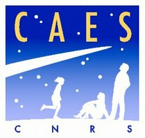

**SORTIES VOILE A LA JOURNEE AU DEPART D’ARCACHON**

**Samedi 14 ou Dimanche 15 Juin 2025**

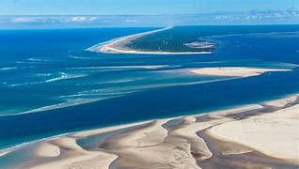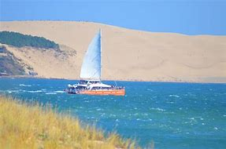

### *****Tarif : 40,00€ la journée par personne*****

### *****+ 8€ d’adhésion CAES individuelle ou + 15€ adhésion famille, pour les personnes extérieures*****

**Merci de retourner ce bulletin rempli pour établir votre facture. Et d’effectuer le paiement de celle-ci avant la date de départ.**

**Sortie voile Samedi 14 ou Dimanche 15 Juin 2025**

**NOM, prénom de l’agent CNRS:....................................................................................**

**LABORATOIRE :..............................................................................................................**

**Tel portable obligatoire  :....................................................**

**Adresse e-mail : ...................................................................................................................**

#### LISTE DES PARTICIPANTS

|  |  |  |  |  |
| --- | --- | --- | --- | --- |
| **NOM** | **PRENOM** | **TELEPHONE** | **Date de naissance pour les -18 ans** | **Parenté** |
|  |  |  |  |  |
|  |  |  |  |  |
|  |  |  |  |  |

**Inscriptions jusqu’au Jeudi 15 mai 2025 12 h**

**Merci de retourner ce bulletin d’inscription *complet* à corinne.blain**

**CAES du CNRS** Château de Brivazac Av Albert Schweitzer33600 Pessac* 05 56 04 65 21*

[corinne.blain@caes.cnrs.fr](mailto:corinne.blain@caes.cnrs.fr)